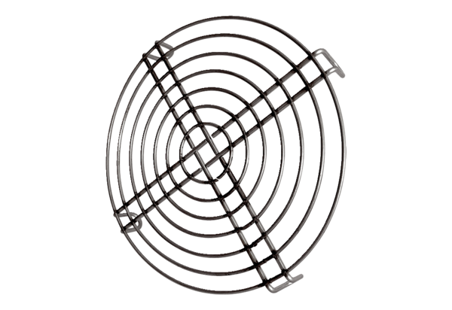Kratka ochronna do wlotu powietrza SGEI K 63Opakowanie jednostkowe: 1 sztukaAsortyment: C
Numer artykułu: 0073.0471Producent: MAICO

